3月15日，霍市城发集团党委书记、董事长于兵带队到政星公交公司就生产经营、降耗增效、队伍建设及业务拓展等工作进行了实地调研，集团副总经理陶文丽、办公室主任马靖宇、生产计划部部长姜亚东参加调研。

调研组认真听取了政星公交公司的生产经营工作情况、工作中存在的问题及2024年重点工作计划，并就下阶段工作提出具体要求。

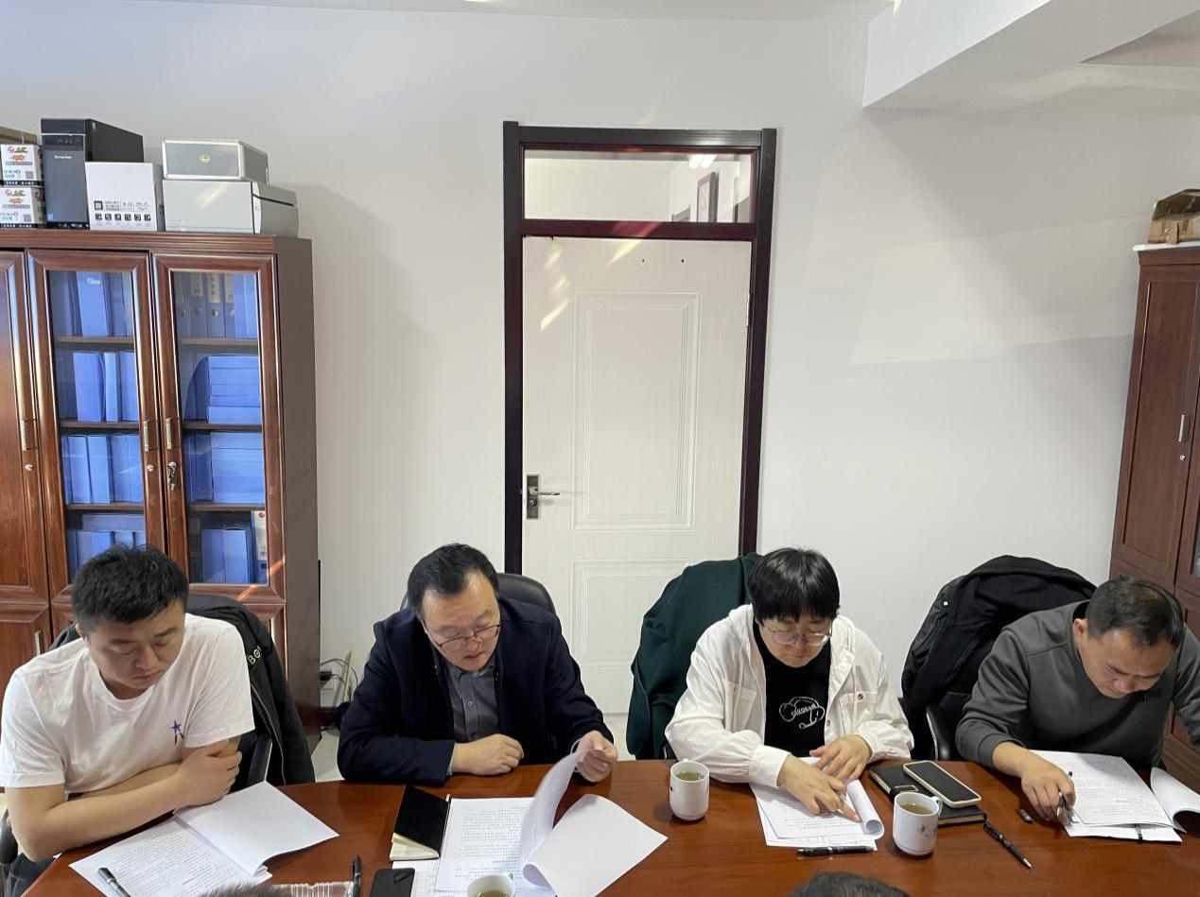

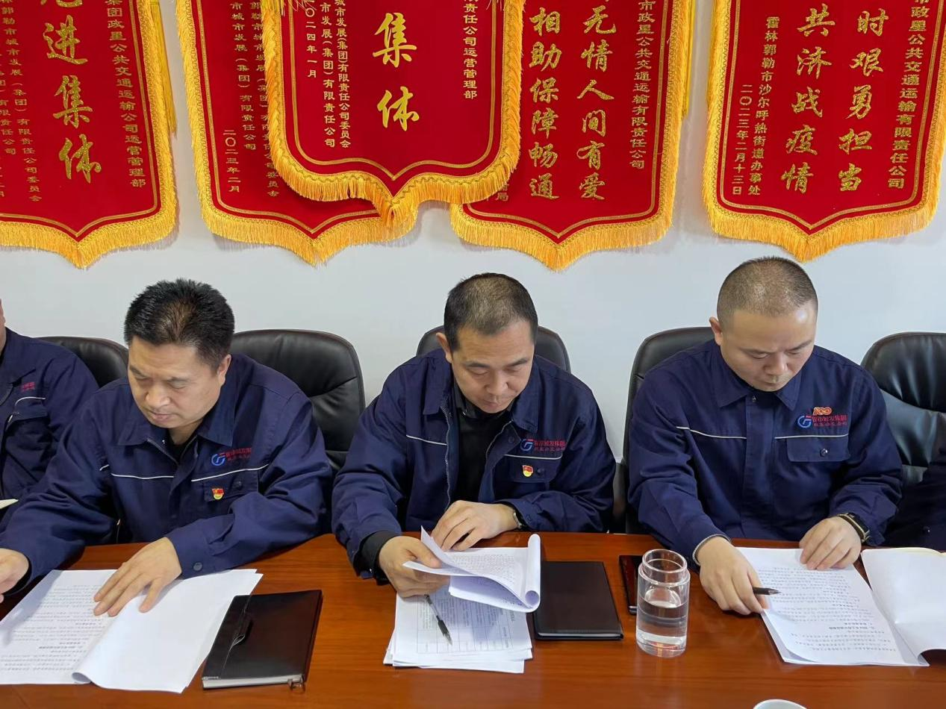

于兵董事长首先对政星公交公司生产经营管理等方面所取得的工作成绩表示肯定，并强调要继续发扬先进工作方法，不断提高服务质量，持续抓好降耗增效，优化完善内部管理、队伍建设及奖惩机制，强化12345热线监督反馈。不断增强企业经营管理和降耗增效能力，为企业发展壮大奠定基础，同时要积极开拓新业务，参与市场竞争，努力提升自主造血能力。

下一步，政星公交公司将以集团公司发展战略目标为方向，不断提高企业运营管理能力和服务质量水平，为全市居民乘客提供优质高效便捷的公共交通出行服务，积极拓展市场业务，增强企业自主造血能力，为城发集团高质量发展作出更大贡献。